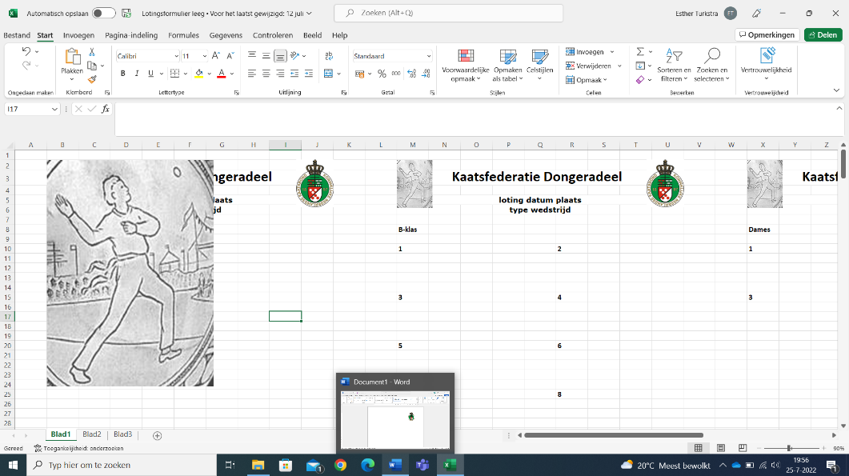
Kaatsfederatie Dongeradeel
DSD Partij Morra – Lioessens
27 augustus 2022

Sponsors
ProfytoDSD
Brouwer en Brouwer Grondverzet
Administratiekantoor J. Dijkstra
Sjouke Hiemstra Bouwkundig Bureau

Dames

Partuur 1  Marrit Roorda  Nynke Dijkstra  Eline Koree | Ternaard  Oosternijkerk Anjum | Partuur 2  Melanie van der Mossel  Hanneke Botma  Antsje de Vries | Oude Bildtzijl  Holwerd  Anjum
Partuur 3  Petra Feenstra  Gerjanna Visser  Gryte Hoekstra | Lioessens  Lioessens  Ternaard | Partuur 4  Joukje Salverda  Isabella Sijtsma  Berber Rinskje Ferwerda | Franeker  Wetzens  Holwerd
Partuur 5  Metsje Zijlstra  Esther Turkstra  Tineke Terpstra | Ee  Dokkum  Oosternijkerk

Belgisch systeem
1e Omloop |  |  |  |  | 2e Omloop
1-2 |  |  |  |  | 5-1
3-4 |  |  |  |  | 2-3
3e Omloop |  |  |  |  | Finale
4-5
2 prijzen

Kaatsfederatie Dongeradeel
DSD Partij Morra – Lioessens
27 augustus 2022

Sponsors
ProfytoDSD
Brouwer en Brouwer Grondverzet
Administratiekantoor J. Dijkstra
Sjouke Hiemstra Bouwkundig Bureau

Heren

Partuur 1  Jeroen Boonstra  Harald Wiersma  Jordy Mossel | Lioessens  Metslawier  Rinsumageest | Partuur 2  Ype Rispens  Jacob Jongeling  Jelle Jaap Stiemsma | Morra  Lioessens  Lioessens
Partuur 3  Rick Borsje  Durk Pieter Hiemstra  Jacob Lei | Jouswier  Brantgum  Dokkum
Partuur 4  Waatze de Vries  Iepe Dijkstra  Gerben Hein Wytsma | Ternaard  Morra  Lioessens | Partuur 5  Adol Braaksma  Jelmer Elzinga  Bouwe Stiemsma | Lioessens  Sint Johannesga  Lioessens
Partuur 6  Pieter Toren  Jacco van Omme  Simon Jan Mol | Hantum  Metslawier  Niawier

Poulekaatsen
2 prijzen

